1. **OBJETIVO**

Describir las actividades de reabasto derivado de las necesidades institucionales y/o al decremento del inventario de medicamentos e insumos para la salud con la finalidad de contar con el abasto necesario para la atención de las necesidades del Instituto Nacional de Pediatría (INP).

1. **ALCANCE**

Aplica a todo el personal que este adscrito a la Farmacia, administradores de contrato y adscritos al departamento de adquisiciones del INP.

1. **RESPONSABILIDADES**

**3.1 Responsable Sanitario:**

3.1.1 Asegurara el cumplimiento del presente PNO.

3.1.2 Autorizar o derogar el presente PNO.

3.1.3 Capacitar al personal adscrito a la farmacia en el presente PNO.

**3.2 Coordinador de Farmacia:**

3.2.1 Notificar a las áreas involucradas el estado de abasto de los medicamentos o material de curación.

3.2.2 Asegurar la disponibilidad de los insumos.

3.2.3 Actualizar el presente PNO.

**3.3 Supervisores de Farmacia:**

3.2.1 Notificar a la coordinación la necesidad de medicamentos o material de curación.

3.2.2 Notificar de cualquier desviación al presente Procedimiento.

3.2.3 Ejecutar las actividades relacionadas a la etapa señalizada en este PNO

3.2.3 Asegurar la ejecución del procedimiento.

**3.4 Auxiliar del Farmacia:**

3.4.1 Aplicar este procedimiento.

3.4.2 Notificar de cualquier desviación al presente procedimiento

3.4.3 Informar el próximo desabasto de bienes y/o si es solicitado por algún servicio.

3.4.4 Ejecutar todas las actividades de otros procedimientos relacionadas al presente PNO.

**3.5 Auxiliar de Kárdex**:

3.5.1 Recibir la documentación correspondiente de los medicamentos e insumos para la salud

3.5.2 Registrar en la herramienta de gestión todas las entradas.

3.5.3 Ejecutar todas las actividades de otros procedimientos relacionadas al presente PNO.

**3.5 Administrador(es) del (os) contrato(s):**

3.5.1 Gestionar la solicitud de medicamentos e insumos para la salud.

3.5.2 Dar seguimiento al contrato emitido.

3.5.3 Notificar acerca de alguna necesidad detectada.

**3.6 Departamento de Adquisiciones:**

3.6.1 Gestionar la adquisición de medicamentos e insumos para la salud acorde a la normatividad vigente.

3.6.2 Notificar acerca del proceso en el tramite de la contratación.

**3.7 Área(s) Usuaria(s):**

3.7.1 Notificar al (os) administrador (es) de contrato alguna necesidad identificada y justificada para la adquisición de medicamentos o material de curación

**3.8 Proveedor:**

3.8.1Entregar los medicamentos e insumos para la salud al INP.

3.8.2 Respetar el contrato celebrado con el INP

1. **POLÍTICAS**
   1. Se notificará la necesidad de reposición de medicamentos o insumos para la salud por lo menos con 45 días de anticipación.
   2. Toda notificación deberá de incluir los siguientes datos:

* Nombre del Medicamento o insumos para la salud
* Clave de los bienes
* Fecha de última entrada
* Contrato
* Consumo Promedio Mensual
* Observaciones

1. **DEFINICIONES Y ABREVIATURAS**

**5.1 FONSABI:** Fondo de Salud para el Bienestar

**5.2 INP:** Instituto Nacional de Pediatría.

**5.3 LASA:** Medicamentos parecidos por su aspecto físico o nombre similar.

**5.4 PAAAS:** Programa Anual de Adquisiciones, Arrendamientos, Servicios.

**5.5 RAMO 12:** Adquisición de medicamentos mediante compras directas, traspasos, donaciones y licitaciones.

**5.6 REABASTO:** Proceso que consiste en abastecer el inventario.

**5.7 ÁREA USUARIA:** Es el área encargada de realizar los requerimientos de insumos, medicamentos, bienes y servicios que requiere para el cumplimiento de sus objetivos y metas.(Personal médico, enfermería y almacén).

**5.8 SIA:** Sistema interno del Instituto Nacional de Pediatría.

**5.9 SOLICITUDES (M-0-20, M-0-21, M-0-23):** Formatos de prescripciones para la dispensación.

**5.10 COFAT:** Comité de Farmacia y Terapéutica

**5.11 AF:** Almacén Farmacia

1. **DESARROLLO DEL PROCESO**

| **No.** | **Responsable** | **Actividad** | **Descripción** | **Recurso Relacionado** |
| --- | --- | --- | --- | --- |
| 6.1 | Supervisor de Almacenamiento | Informar a Coordinación de Farmacia | 6.1.1 Notificar de manera semanal por correo electrónico al Coordinador de Farmacia las necesidades de reposición de inventario por medio del Anexo 1 "Formato de Faltantes y próximos a agotarse".  Nota: Deberán ir copiados la Jefatura de Control de Bienes, Supervisor de Distribución y Supervisor de Farmacia Gratuita. | Herramienta de gestión / Correo Electrónico / Anexo 1 |
| 6.2 | Coordinador de Farmacia / Responsable Sanitario | Verificar e informar a administradores de contrato | 6.2.1 Evaluar el movimiento de los medicamentos y demás insumos para la salud e informar al área usuaria para la gestión e inclusión de nuevos medicamentos. | Anexo 1 / Herramienta de gestión / Correo Electrónico |
| 6.3 | Administrador del Contrato | Solicitar medicamentos y/o insumos para la salude | 6.3.1 Analizar la información proporcionada con la del contrato correspondiente y necesidades del área usuaria; solicitar acorde al avance del mismo:  - Adelanto de entrega: Notificar Proveedor  - Incremento al Contrato: Notificar Proveedor  - Compra Directa: PNO-FAR-04 "Adquisición de medicamentos y demás insumos para la salud".  - Transferencia Interinstitucional: PNO-FAR-05  - Otro proceso (aplica para compras por parte de gobernación o institución asignada): Anexo 2 "Instrucciones de Trabajo".  6.3.2 Notificar al proveedor vía correo electrónico y/o oficio según sea el caso.  Nota: esta notificación deberá de ir con copia a la Jefatura de Control de Bienes, Jefatura de Adquisición, Responsable Sanitario, Coordinador de Farmacia y en caso de ser necesario al departamento usuario | Herramienta de gestión / SIA / PNO-FAR-04 / Anexo 2 / Correo electrónico / Oficio |
| 6.4 | Proveedor asignado | Replica y entrega de bienes | 6.4.1 Notificar al Administrador de Contrato la Viabilidad de la solicitud.  Procede:  Si: Entrega en las cantidades solicitadas y acorde al PNO-FAR-05 "Recepción y registro de medicamentos y demás insumos para la salud en almacén farmacia"; pasa a la actividad 6.5.1  No: Notifica al Administrador de Contrato; pasa a la actividad 6.3.1 | Correo electrónico / Oficio / PNO-FAR-05 |
| 6.5 | Administrador del Contrato | Mantener actualizada la información | 6.5.1 Notificar por correo electrónico de la fecha y hora de entrega de los medicamentos o insumos para la salud o en su defecto el proceso a seguir para la adquisición.  Nota: Informado a la Jefatura de Control de Bienes con copia a la Jefatura de Adquisiciones, Responsable Sanitario, Coordinación de Farmacia, Supervisión de Kardex o Almacenamiento y departamento involucrado. | Correo electrónico |
| 6.6 | Supervisor de Kardex y Almacenamiento | Recepción de los bienes | 6.6.1 Realizar las actividades plasmadas en el PNO-FAR-05 "Recepción y registro de medicamentos y demás insumos para la salud en almacén farmacia". | PNO-FAR-05 |
| **TERMINA EL PROCEDIMIENTO** | | | | |

1. **FLUJOGRAMA**

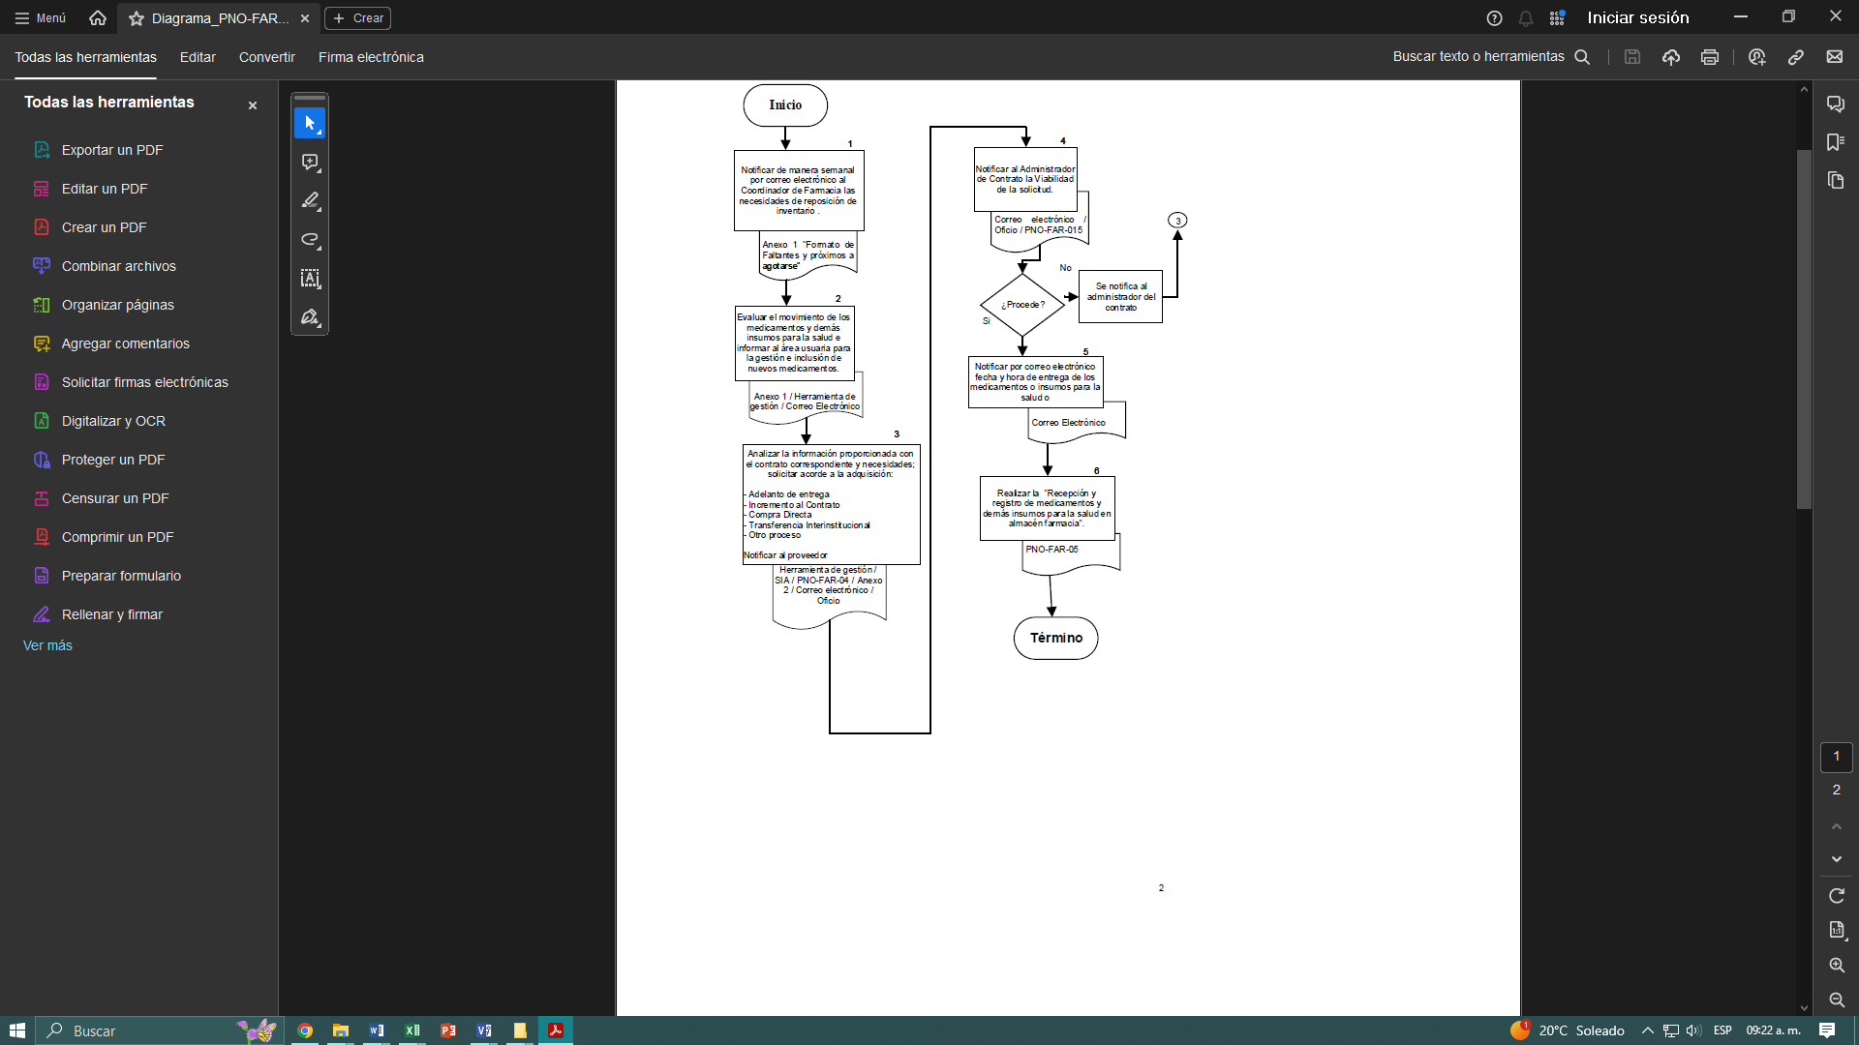

1. **REFERENCIAS BIBLIOGRÁFICAS**
   1. Ley general de Salud, Diario Oficial de la Federación del 7 de febrero de 1984. Última reforma publicada. DOF 29-05-2023
   2. Suplemento para establecimientos dedicados a la venta y suministro de medicamentos y demás insumos para la Salud, 6ª. edición, México 2018.
   3. Lineamientos de operación para el almacén de farmacia, depósito de consumo de quirófano y otros, INP. Primera edición. Enero de 2014.
2. **CONTROL DE CAMBIOS**

|  |  |  |  |  |
| --- | --- | --- | --- | --- |
| **Fecha** | **Descripción del cambio** | **Justificación** | **Realizado por** | **Aprobado por** |
|  |  |  |  |  |
|  |  |  |  |  |
|  |  |  |  |  |

1. **FIRMAS DE CONOCIMIENTO**

| **Área** | **Nombre** | **Firma** | **Fecha** |
| --- | --- | --- | --- |
|  |  |  |  |
|  |  |  |  |
|  |  |  |  |
|  |  |  |  |
|  |  |  |  |
|  |  |  |  |
|  |  |  |  |
|  |  |  |  |
|  |  |  |  |
|  |  |  |  |
|  |  |  |  |
|  |  |  |  |
|  |  |  |  |
|  |  |  |  |
|  |  |  |  |
|  |  |  |  |
|  |  |  |  |
|  |  |  |  |
|  |  |  |  |
|  |  |  |  |
|  |  |  |  |
|  |  |  |  |
|  |  |  |  |
|  |  |  |  |
|  |  |  |  |
|  |  |  |  |
|  |  |  |  |
|  |  |  |  |
|  |  |  |  |
|  |  |  |  |
|  |  |  |  |
|  |  |  |  |
|  |  |  |  |
|  |  |  |  |
|  |  |  |  |

1. **ANEXO**

**Anexo 1** "Formato de Faltantes y próximos a agotarse"

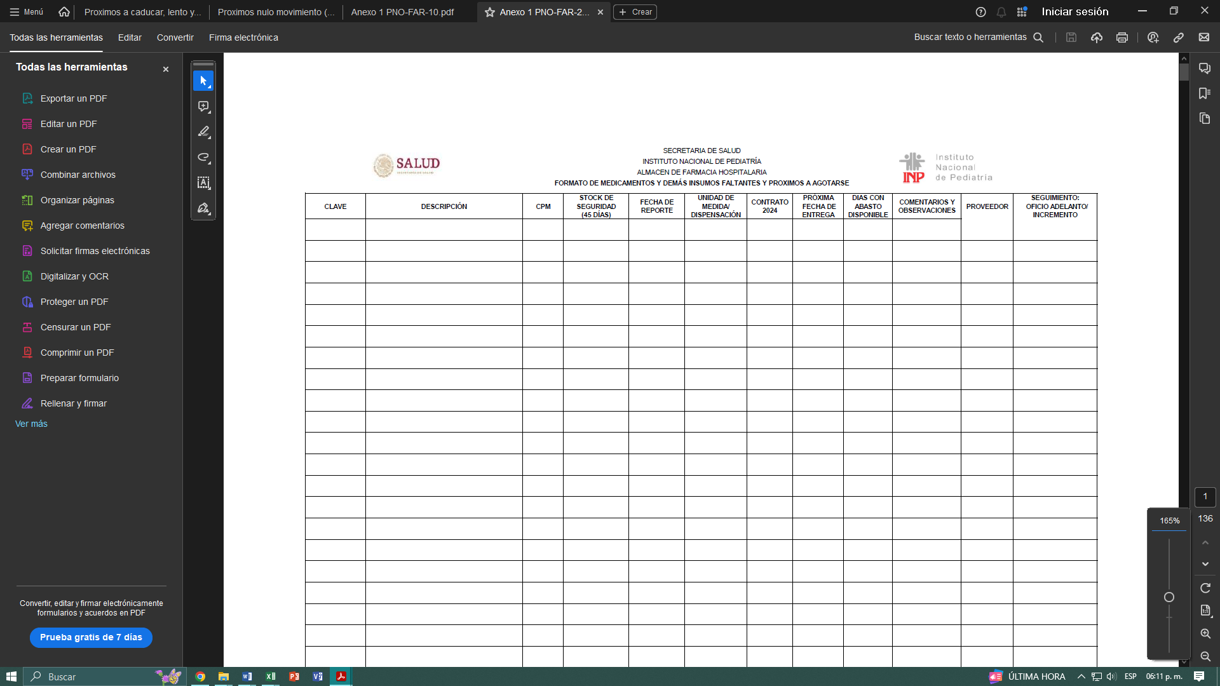

**Anexo 2** " Instrucciones de Trabajo"

|  |  |  |
| --- | --- | --- |
| **NO. DE ACTIVIDAD** | **RESPONSABLE** | **DESCRIPCIÓN** |
|
| 1 | Coordinador de Farmacia | Notificación de falta de insumos de programa gubernamental vigente por correo electrónico a la Farmacia Hospitalaria y/o al enlace asignado para dicha función |
| 2 | Coordinador de Farmacia / Enlace de Solicitud | Verificar la solicitud inicial y hacer el acercamiento con las áreas usuarias para rectificar o ratificar la solicitud en mesa de trabajo para levantamiento de minuta. |
| 3 | Coordinador de Farmacia / Enlace de Solicitud | Enviar la minuta y el Excel con la solicitud de medicamentos y/o insumos para la salud debidamente firmada |
| 4 | Enlace de Solicitud de Adquisiciones | Recibirá la minuta y el Excel con la solicitud acorde a la programación de requerimientos |
| 5 | Enlace de Solicitud de Adquisiciones | Solicitar al enlace asignado por gobernación vía correo electrónico o aquellos indicados las necesidades del instituto |
| 6 | Enlace de Gobernación | Recibir la información y notificar sobre la viabilidad y entrega de los bienes solicitados (fecha y hora) |
| 7 | Enlace de Solicitud de Adquisiciones | Notifica a los involucrados la información enviada por el enlace gubernamental. |
| 8 | Coordinador de Farmacia / Enlace de Solicitud | Notificar a la Supervisión de Kardex y del Almacenamiento las fechas de llegada de los bienes. |
| 9 | Supervisor de Kardex / Supervisor de Almacén | Garantizar el ingreso a la Herramienta de Gestión y el almacenamiento acorde a normativa al día de entrega y notificar cualquier eventualidad |